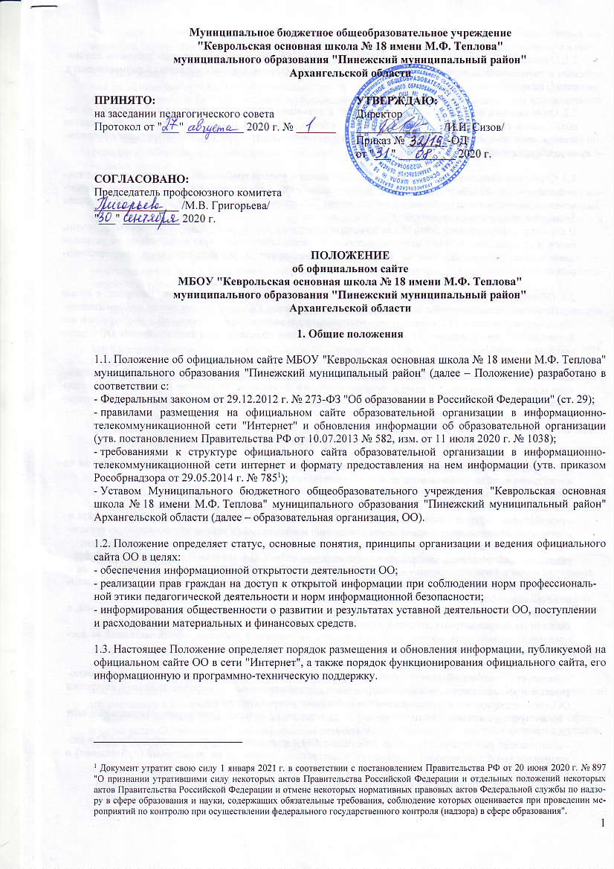

2. Официальный сайтобразовательной организации
2.1. Официальный сайт ОО является открытым и общедоступным информационнымресурсом, созданным с учетом особых потребностей инвалидов по зрению (версия для слабовидящих) и размещенным в сети "Интернет".

2.2. Официальный сайт ОО обеспечивает доступ к размещенной (опубликованной)информации без использования специального программного обеспечения, установка которого на техническиесредства пользователя требует заключения лицензионного или иного соглашения справообладателем программного обеспечения.

2.3. Структура официального сайта ОО разрабатывается с учетом требований кразмещению обязательной информации об ОО, установленныхПравительством РФ, а также рекомендаций Управления образования администрации муниципального образования "Пинежский муниципальный район", выполняющим функции и полномочия учредителя ОО.
В структуру официального сайта ОО включаются новостные, справочные,коммуникационные (форумы, блоги и др.) разделы, а также разделы, содержащие общественно-значимую информацию об уставной деятельности ОО для всех участников образовательногопроцесса, деловых партнеров, заинтересованных лиц.

2.4. Официальный сайт ОО обеспечивает представление информации об ОО в сети "Интернет" с целью ознакомления пользователей с образовательной деятельностью ОО,расширения рынка информационно-образовательных услуг ОО, оперативного ознакомленияпользователей с актуальной и необходимой информацией об организуемых ОО мероприятиях,повышения эффективности взаимодействия ОО сцелевой аудиторией.

2.5. На официальном сайте ОО размещаются ссылки на официальные сайтыучредителя ОО и федерального органа исполнительной власти, осуществляющего функции повыработке и реализации государственной политики и нормативно-правовому регулированию всфере общего образования, а также ссылки на иные полезные ресурсы в сети интернет.

3. Функционирование официального сайта
3.1. Информационная и программно-техническая поддержка официального сайта ООвозлагается на администратора сайта, назначаемого приказом руководителя ОО.

3.2. Администраторсайта:
- разрабатывает официальный сайт ОО, вносит изменение в дизайн и структуруофициального сайта в соответствии с изменением нормативных требований к официальнымсайтам образовательных организаций, потребностями ОО, возрастающими требованиями кподобным информационным продуктам;
размещает информацию и материалы на официальном сайте ОО в текстовой и (или)табличной формах, а также в формекопий документов ОО (копии могут быть представлены в форматах текстовых и табличных редакторов Word, Excel, в формате PDF, в форматах графических изображений (скан-копии) и иных форматах, обеспечивающих доступность информации);
- обеспечивает защиту информации от уничтожения, модификации и блокирования доступа к ней, а также иных неправомерных действий в отношении нее;
- реализует возможность копирования информации на резервный носитель, обеспечивающий ее восстановление;
- осуществляет постоянную поддержку официального сайта ОО в работоспособномсостоянии;
- реализует взаимодействие официального сайта ОО с внешними информационно-телекоммуникационными сетями, электронными образовательными и информационнымиресурсами ОО, государственными и муниципальными информационными системами;
- организует проведение регламентных работ на сервере, на котором расположен официальный сайт ОО;
- обеспечивает разграничение доступа работников ОО и пользователей официальногосайта ОО к размещенным (опубликованным) информации и материалам, правам на ихразмещение (публикацию) и изменение;
- создает, удаляет, редактирует учетные записи пользователей официального сайта ОО;
- модерирует сообщения в разделах официального сайта ОО.

3.3. Структура официального сайта ОО в сети "Интернет" соответствует требованиям нормативных документов, перечисленных в п. 1.1 настоящего Положения и учитывает все актуальные изменения в них.

3.4. Подготовку и предоставление информации и материалов системному администраторудля размещения на официальном сайте ОО обеспечивают работники ОО, получившие соответствующее распоряжение от руководителя ОО. Подготовкой информации может заниматься непосредственно администратор сайта.

3.5. Администратор сайта и работники ОО, осуществляющие подготовку, обновление и размещение информации, обеспечивают соблюдение требований законодательства Российской Федерации о персональных данных.

3.6. Администратор сайта и работники ОО, осуществляющие подготовку, обновление и размещение информации, обеспечивают размещение, изменение и обновление обязательной информации в течение срока,установленного законодательством Российской Федерации, а не обязательной информации – втечение 10 рабочих дней со дня актуализации информации.

3.7. Информация о проводимых в ОО мероприятиях предоставляется администраторусайта лицами, ответственными за проведение конкретного мероприятия, не позднее чем за 3 рабочих дня до даты фактического проведения конкретного мероприятия.

3.8. Информация, подготовленная для публикации на официальном сайте,предоставляется работниками ООадминистратору сайта или посредствомэлектронной почты.

3.9. Текстовая информация предоставляется в форматахWord (.doc, .docx), Excel (.xls, .xlsx), PDF (.pdf). Графическаяинформация предоставляется в форматах JPEG (.jpg), PDF (.pdf). Информация и материалы могутбыть представлены в иных форматах по согласованию с администратором сайта.

3.10. Администратор сайта обеспечивает размещение на официальном сайте информациии материалов, вносит изменения в уже опубликованную насайте информацию с учетом технических и функциональных возможностей используемого дляадминистрирования официального сайта программного обеспечения, но не позднее сроков, устанавливаемых п. 3.6 настоящего Положения.

4. Информация, размещаемая на официальном сайте
4.1. Информация, размещаемая на официальном сайте, излагаетсяобщеупотребительными словами (понятными широкой аудитории) на государственном русскомязыке.

4.2. На официальном сайте ОО размещаются (публикуются) информация и материалы:
- об образовательной деятельности, обязательные к размещению на официальном сайте ОО в соответствии с законодательством Российской Федерации (далее – обязательнаяинформация);
- об иной уставной деятельности ОО по рекомендации органов государственной власти, Управления образования администрации муниципального образования "Пинежский муниципальный район", выполняющего функции и полномочия учредителя ОО, коллегиальных органов управления ОО, предложениям родительскойобщественности и обучающихся, а также по решению администрации ОО (далее – необязательнаяинформация).

4.3. Размещение (публикация) на официальном сайте ОО и обновление обязательнойинформации осуществляется по правилам и в соответствии с требованиями, определеннымиПравительством РФ.

4.4. Размещение (публикация) на официальном сайте ОО и обновление необязательной информации осуществляется в порядке, предусмотренном настоящим Положением.
В целях обеспечения единого принципа навигации и визуального отображения информации наофициальном сайте ОО необязательная информация размещается (публикуется) на сайте вформатах, установленных для размещения обязательной информации.

4.5. Информация, размещаемая на официальном сайте ОО, не должна:
- нарушать права субъектов персональных данных;
- нарушать авторское право;
- содержать ненормативную лексику;
- унижать честь и достоинство физических лиц, деловую репутацию юридических лиц;
- содержать государственную, коммерческую или иную специально охраняемую тайну;
- содержать информационные материалы, содержащие призывы к насилию инасильственному изменению основ конституционного строя, разжигающие социальную, расовую,межнациональную и религиозную рознь, пропаганду наркомании, экстремистских религиозных иполитических идей;
- содержать иные материалы, запрещенные к опубликованию законодательством РФ;
- противоречить нормам профессиональной этики.

4.6. Размещение информации рекламно-коммерческого характера допускаетсяисключительно по решению Управления образования администрации муниципального образования "Пинежский муниципальный район", выполняющего функции и полномочия учредителя ОО, и/или иных вышестоящих инстанций. Размещение такой информации осуществляется всоответствии с законодательством РФ о рекламе на основании заключенныхдоговоров.

5. Ответственность за размещение информации
и контроль за функционированием официального сайта
5.1. Ответственность за предоставленные к размещению на официальном сайтенедостоверные или некачественные информацию и материалы, в том числе утратившиеюридическую силу документы, устаревшую информацию, сведения и материалы сграмматическими или синтаксическими ошибками, несут администратор сайта и работники ОО, осуществляющие подготовку соответствующей информации.

5.2. Ответственность за своевременное размещение информации и материалов наофициальном сайте несет администратор сайта.

5.3. Ответственность за некачественное текущее сопровождение и функционированиеофициального сайта ОО несет администратор сайта.
Некачественное текущее сопровождение официального сайта для целей настоящегоПоложения выражается в следующем:
- несвоевременная публикация вовремя предоставленных информации и материалов;
- непринятие или несвоевременное принятие мер по исключению появления наофициальном сайте информации, не отвечающей требованиям п. 4.5настоящего Положения;
- действия или бездействие, повлекшие причинение вреда информационному ресурсу, нарушение работоспособности или возможность несанкционированного доступа к официальномусайту ОО;
- невыполнение необходимых программно-технических мер по обеспечению целостности,безопасности и доступности информационного ресурса, предотвращению несанкционированногодоступа к официальному сайту ОО.

5.4. Общий контроль за функционированием официального сайта ОО осуществляет администратор сайта.

